Кейс – 1

Мақсаты:Оқушының сыни ойлау қабілетін дамыту, мәселені жан – жақты зерттеу, алынған жаңа мәліметтерді қолдана отырып дұрыс шешімдер қабылдау.
Қолданылуы: Берілген ситуациялық мәтінді оқып, сұрақтарға жауап беру, өз шешімін ұсыну.

Ситуация: Айнұр бүгін үй жұмысын жасау үшін дәптерін ашып қарады. Дәптерде көздің аяқталмаған суреті тұр екен. Мұғалімнің айтқан көз туралы мәліметтерін есіне түсіре алмай қойды.

Көз құрылысы
Адам қоршаған ортаны сезім мүшелері арқылы қабылдайды. Олар: көру,есту,иіс сезу,дәм сезу және сипап сезу. Адам үшін негізгі сезім мүшесіне көру жатады. Қоршаған әлем туралы ақпараттардың басым бөлігін көру арқылы қабылдаймыз. Екінші орында есту мүшесі тұрады. Есту арқылы ақпараттың 1/3-ін алсақта, есту мүшесінің рөлі зор. Адам үшін басқа сезім мүшелері де маңызды болып табылады.

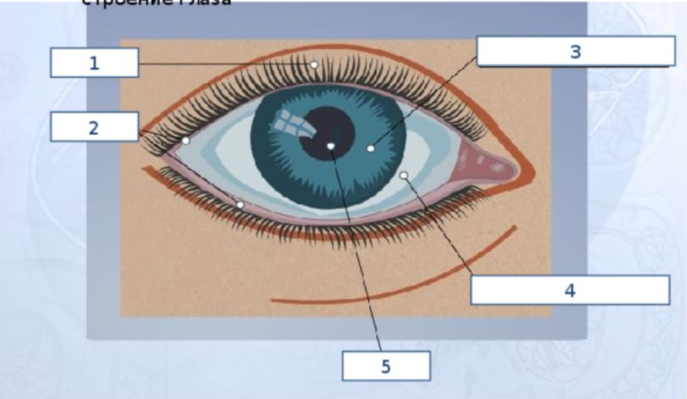
1-сурет
- 1 – суретте көрсетілген көз бөліктерін жазып, Айнұрға көмектесіңіз.
1…………………………………………………………………
2…………………………………………………………………
3…………………………………………………………………
4…………………………………………………………………
Тапсырма

- Сілтемеге өтіп, біліміңді толықтыр.



- Сілтемедегі мәліметтерді пайдаланып, төмендегі тапсырмаларды орындаңыз.

1. Көздің негізгі бөліктерін атаңыз және олардың қызметтерін сипаттаңыз(мысалы, қасаң қабық, нұрлы қабық, тор қабық, қарашық).
....................................................................................................................................................................................................................................................................................................................................................................................................................................................................................................................................................................................................................................................................................
2. Көру мүшесінің «қосымша бөліктері» дегенді қалай түсінесіз?
...............................................................................................................................................................................................................................................................................................................................................................................................................................................................................................................................................
3. Көздің құрылысының зақымдануы нәтижесінде пайда болатын бұзылыстар туралы сипаттаңыз.
....................................................................................................................................................................................................................................................................................................................................................................................................................................................................................................................................................................................................................................................................................
4. Көздің көру қабілетін сақтау үшін сен не істер едің?
..........................................................................................................................................................................................................................................................................................................................................................................................................................................................................................................................................................................................................................................................................................................................................................................................................................

